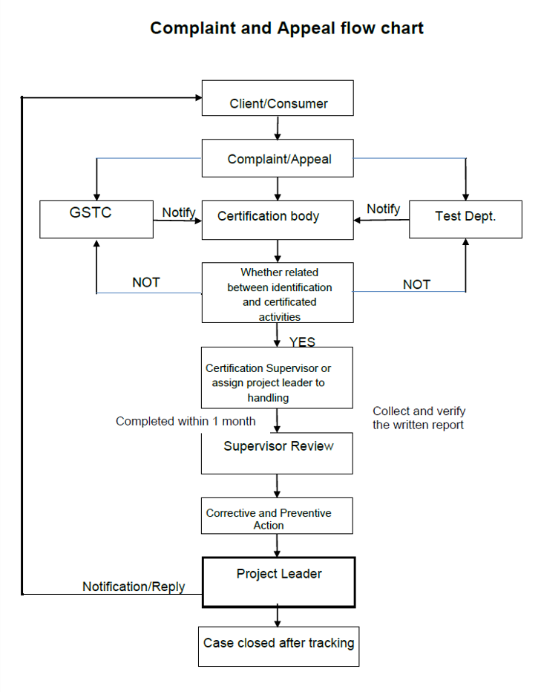

與我們聯繫
Please fill out the complaint form and send an email to us
請填寫下方資訊/Please provide below information:

名字 /First name:
姓氏 /Last name:
公司名稱/Company name:
電話 /Tel:
電子郵件 /Email address:
詢問內容/ describe your situation:

請將此份抱怨申訴表格寄給下方聯繫人，以利及時處理
Please do not hesitate to send this complaint form, so we can assist you promptly.
Please contact with GSTC@sgs.com

